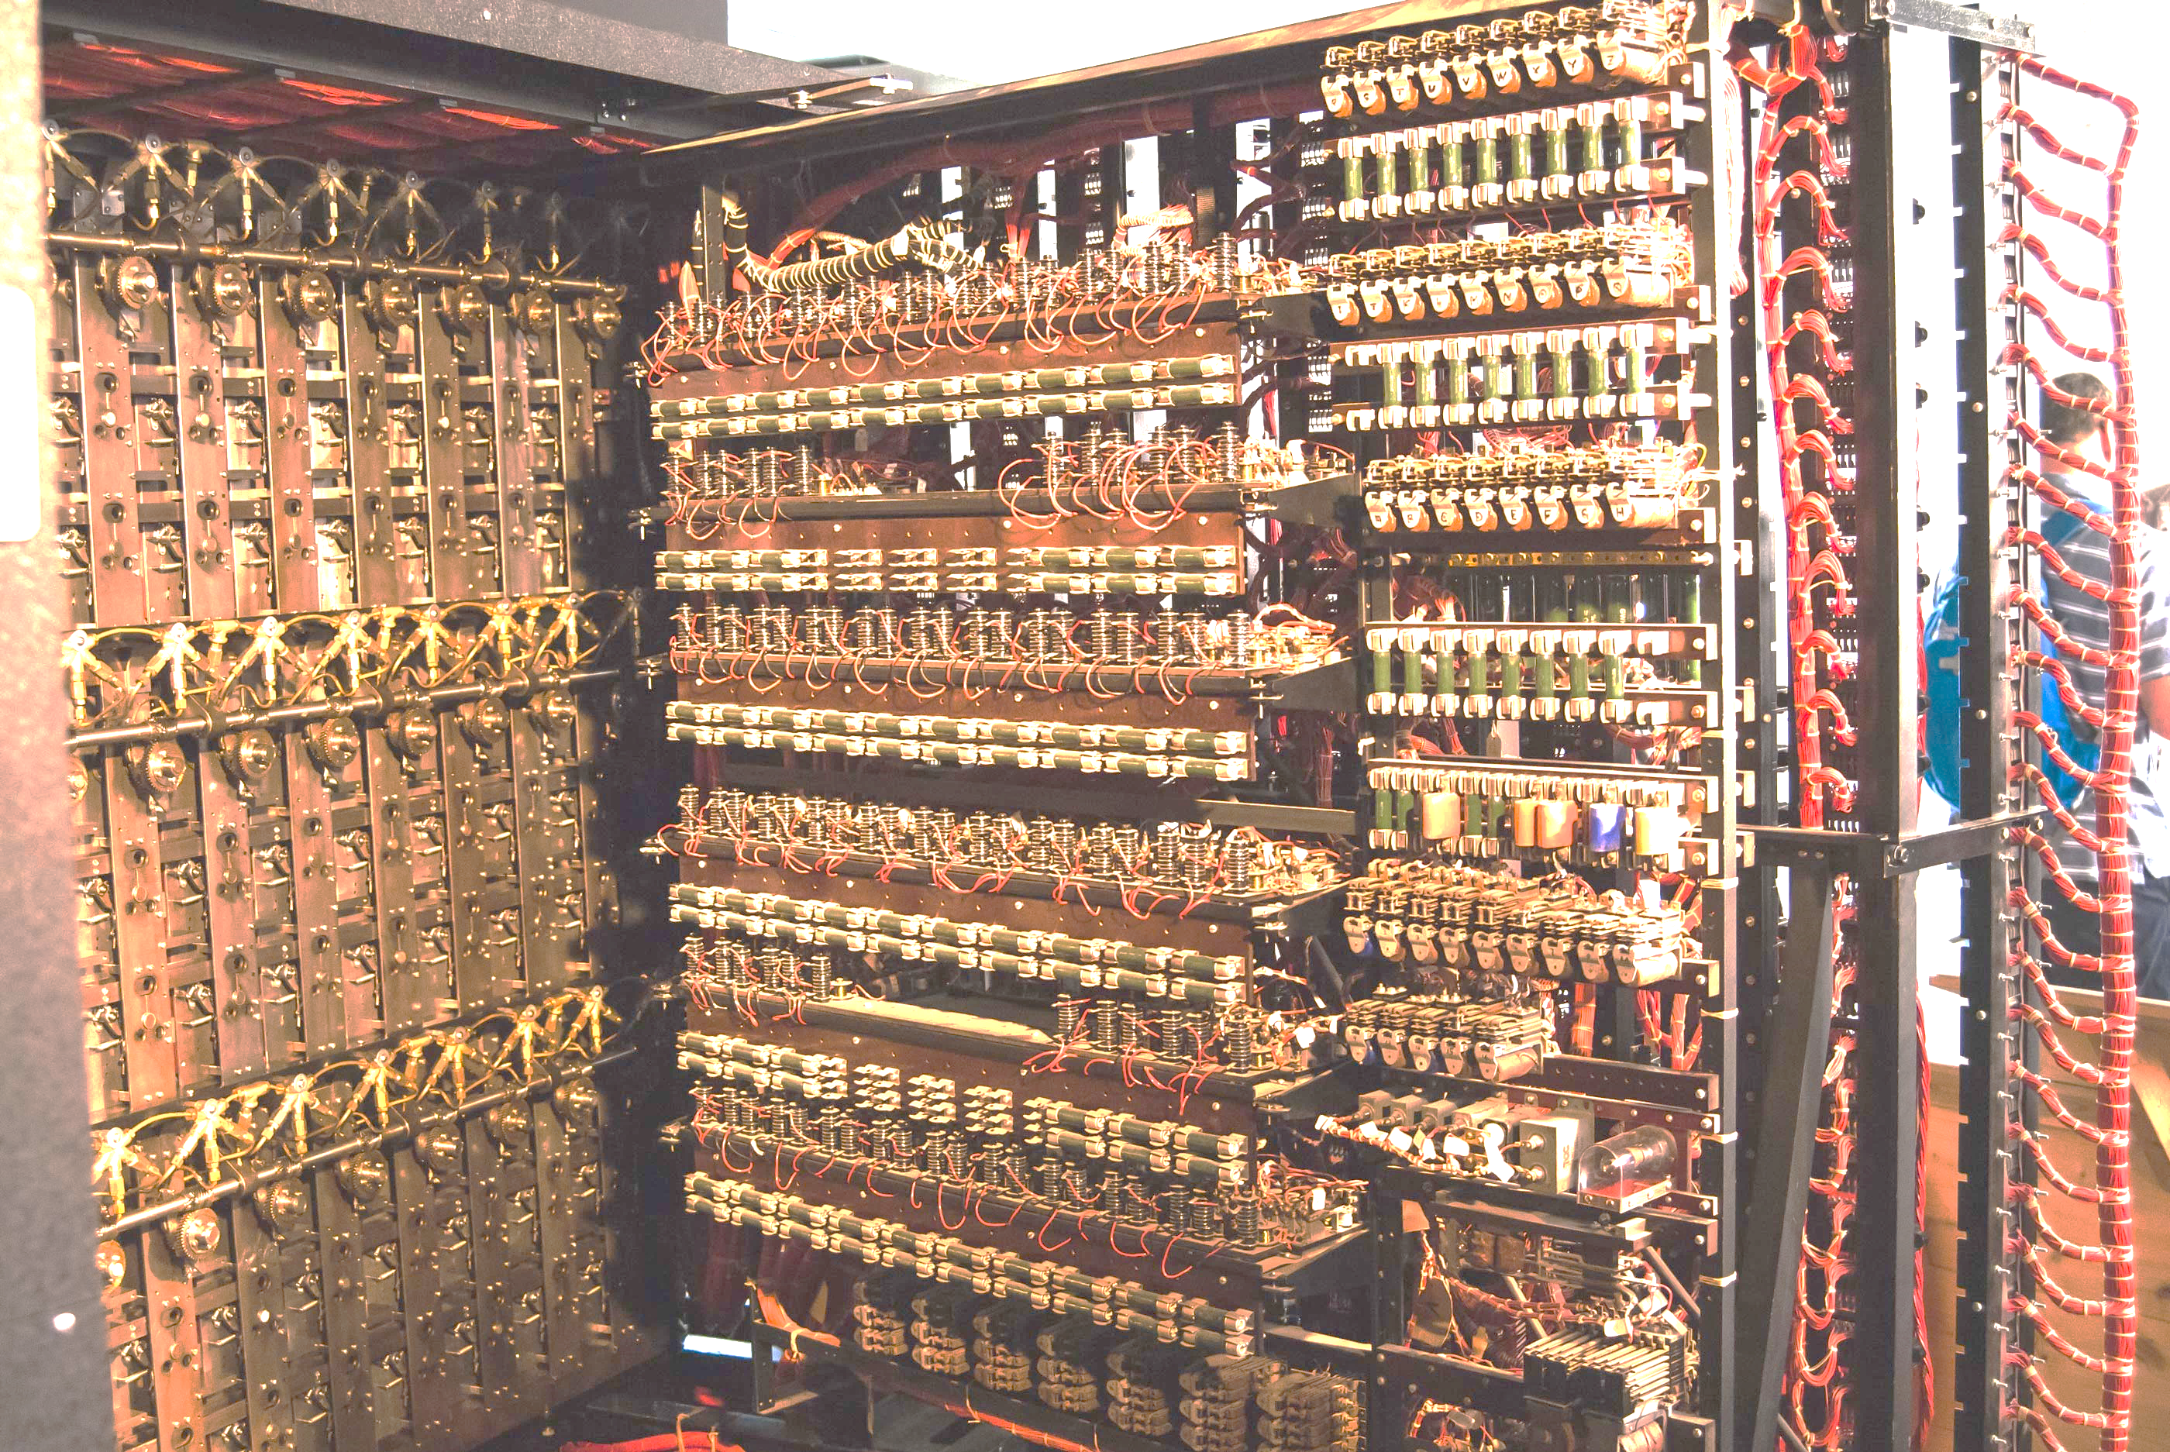

Teoría de Autómatas y Lenguajes Formales

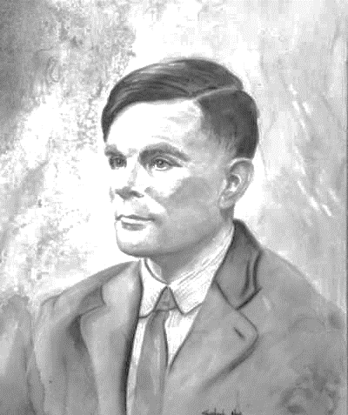CALCULADORA MAQUINA DE TURING C++

**Integrantes:**

**José David Ludían Cohen**

**Juan Camilo Tejada Porto**

**Pedro Pablo Arce Anaya**

**Profesor:**

**Luis Carlos Tovar Garrido**

**UNIVERSIDAD DE CARTAGENA**

**INTRODUCCION**

Antes de poder comprender el funcionamiento de una máquina de Turing que realice las operaciones matemáticas básicas como son la suma, resta, multiplicación y división, es necesario hacernos un interrogante ¿Qué es una maquina de Turing y como funciona?, a esto podemos responder que la famosa Máquina de Turing es conceptualmente un modelo matemático que consiste en un autómata que tiene la capacidad de resolver cualquier problema matemático expresado a través de un algoritmo. Esta definición puede parecer un poco vacía y complicada, pero en realidad la máquina de Turing destaca por su simplicidad pues esta trabaja con símbolos que se posicionan sobre una cinta que debe seguir una seria de reglas definidas por los estados de su autómata correspondiente. A pesar de esta simplicidad, una máquina de Turing puede llegar a simular la lógica de cualquier algoritmo existente o posible de computador, de ahí su enorme potencial y valor.

Como su propio nombre indica, la máquina de Turing fue creada por el matemático inglés Alan Turing, un genio en muchos campos, pero especialmente en la criptografía y la lógica. Originalmente la denominó Máquina de Computación Lógica siendo una de las mayores aportaciones pues despejó el camino de la ciencia de la Computación, de la Informática moderna.

Una Máquina de Turing consta de una cinta infinita dividida en espacios de trabajo o celdas que actúan como memoria, un cabezal capaz de leer y escribir símbolos en la cinta y moverla de celda en celda a derecha e izquierda, un registro de estado, y una tabla finita de instrucciones o tabla de acción.

Como se menciono anteriormente esta maquina puede resolver cualquier problema matemática representando con un algoritmo para este caso se han elegido las cuatro operaciones aritméticas básicas, realizadas con números representados unitariamente es decir el numero 3 seria equivalente a 111, por lo que estas operaciones se procesaran en la cita arrojando su resultado al finalizar la ejecución de la máquina.

**OBJETIVOS**

**Objetivo General**

* Afianzar los conocimientos adquiridos en la asignatura teoría de autómatas y lenguajes formales, mediante la realización de una máquina de Turing calculadora de operaciones aritméticas básicas (suma, resta, multiplicación y división) usando un lenguaje de programación.

**Objetivos Específicos**

* Entender la manera general en la que funcionan las máquinas de Turing.
* Desarrollar una máquina de Turing para cada operación descrita.
* Representar mediante una animación el funcionamiento y comportamiento de la cinta de las máquinas de Turing solicitadas.

**DESARROLLO**

Para la realización de la calculadora se toma en cuenta la siguiente condición, la entrada en la cinta son número enteros positivos representados en series de unos sin embargo en la operación de resta, el resultado puede ser negativo. Para cada operación se realizó una máquina de Turing diferente.

**Suma**

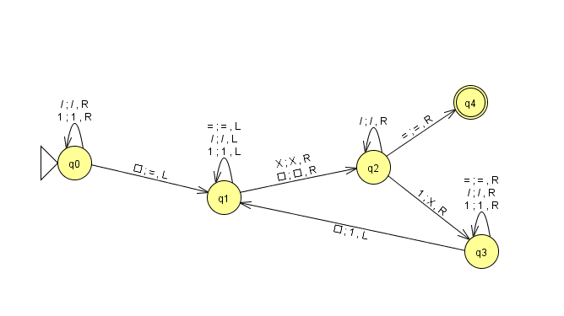

***Figura 1*** Maquina de Turing de suma

**Resta**

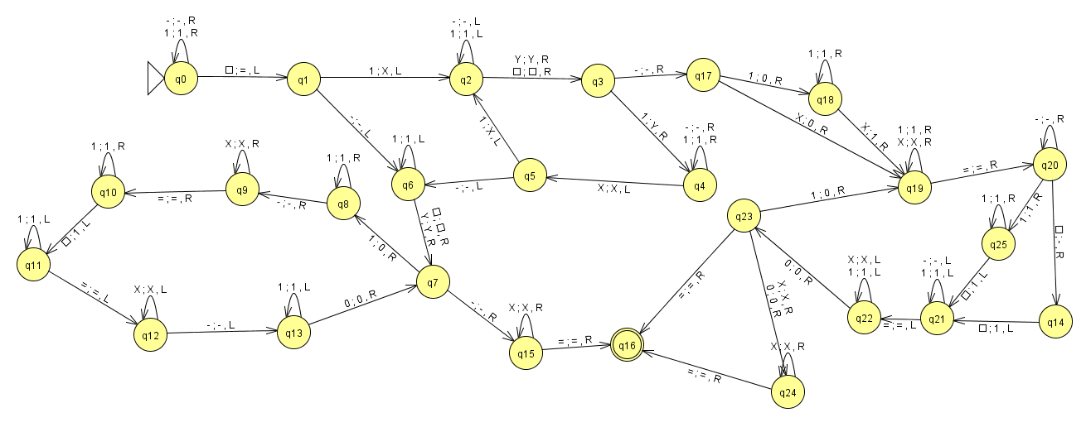

***Figura 2*** Maquina de Turing de resta

**Multiplicación**

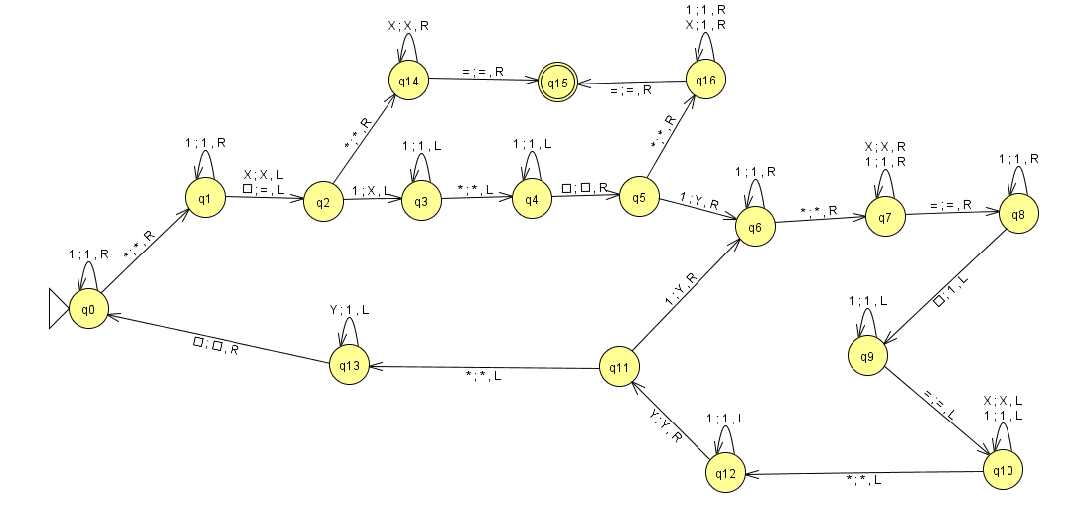

***Figura 3*** Maquina de Turing de multiplicación

**División**

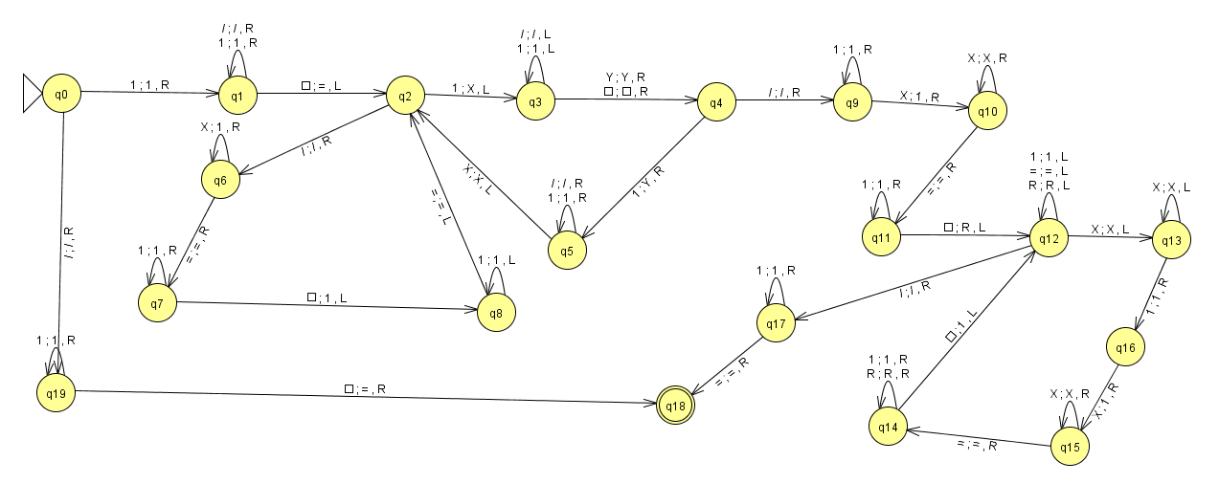

***Figura 4*** Maquina de Turing división

El funcionamiento general de estas cuatro maquinas a nivel de programación se planteó fundamentalmente en el uso de tres elementos de la máquina que son el cabezal, la cinta y los estados, dentro del código C++ se definió el **cabezal** como un contador que dependiendo de la configuración de los estados este aumentara o se reducirá, esto ocasionara que este se mueva la izquierda o a la derecha en la cinta, la **cinta** se definió como un arreglo que se llenera con los símbolos definidos en las maquinas y que proporcionara una pista en la que el cabezal se pueda mover usando las configuraciones de los estados, finalmente los **estados** serán declarado como funciones que permitirán que el cabezal pueda tomar un camino ya sea hacia delante o hacia atrás.

El programa fue desarrollado y compilado en la herramienta DevC++ en la versión 4.9.2, con este se genero archivo .exe con el ejecutamos el programa y obtenemos la siguiente interfaz por medio del terminal.

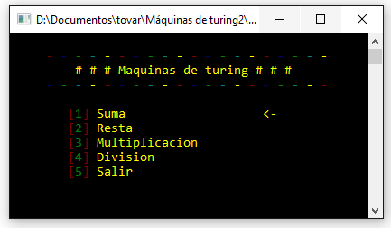

***Figura 5*** Menú de Opciones

En esta sencilla Interfaz podremos escoger entre 4 opciones para seleccionar una operación aritmética y una opción para salir del programa, para hacer escoger estas opciones podemos hacer uso de la flechas superior e inferior del ordenador, luego de decidir qué operación deseamos realizar presionaremos la tecla Enter de nuestro teclado y de esta manera se nos enviara a la ventana de ejecución de dicha máquina, como podemos ver en este caso que seleccionamos la suma.

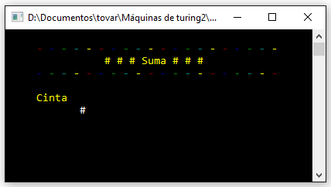

***Figura 6*** Ventana de ejecución de la Maquina(suma)

Como podemos observar se nos muestra en la terminal un signo # que indica un vacío y donde iniciara nuestra escritura de los valores que deseamos operar, mas especifico en este caso sumar, el programa esta diseñado para que solo permita la escritura del símbolo matemático que se va a operar y de unos (1) como símbolos que representan un numero como se explicó anteriormente, para este caso realizaremos una suma sencilla, para ir describiendo el comportamiento del programa.

La suma a realizar será **111+11** que seria lo mismo que sumar **3+2** lo que debería arrojar como resultado **5** que estaría representado como **11111**.

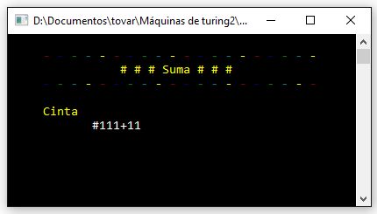

***Figura 7*** Digitación de la suma a realizar

Luego de digitar la operación presionaremos la tecla Enter de nuestro teclado y el programa empezara a resolver la operación con las instrucciones que se le programaron en los estados, usando el cabezal para elegir la posición en la cinta definida como un arreglo, de esta manera empezara a moverse por cada elemento y tomando decisiones tales como elegir una dirección, reemplazar un elemento o reescribir uno nuevo como es el caso de que cuando encuentra el vacío final que viene después del ultimo 1 inserta un signo igual para a continuación mostrar el resultado.

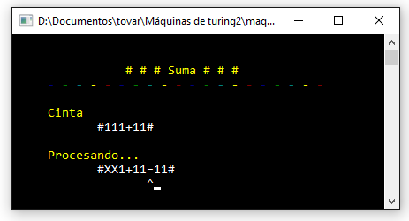

***Figura 8*** Maquina de Turing procesando la cinta

Para este caso podemos ver como la maquina hace una revisión total de los unos que están antes del signo igual (=) cada que encuentra el primer uno (1) lo cambia por una letra X y luego se ubica después del igual (=) o ultimo elemento de la cinta y escribe un uno (1), realizando de esta manera una suma de todos los unos (1) antes del igual y agrupándolos después del igual (=) generando así el resultado de la operación.

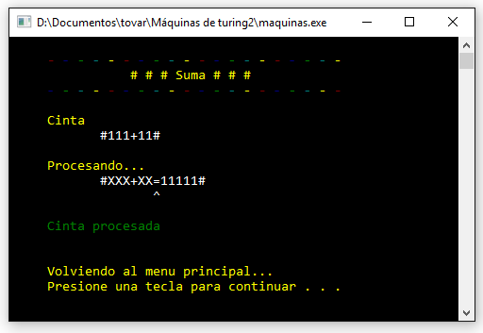

***Figura 9*** Resultado de la operación luego de procesar la cinta

Una vez que la cinta termine de procesarse podremos observar el resultado de la suma después del signo igual, así como un mensaje indicándonos que la cinta se proceso correctamente, luego de esto el programa nos permitirá regresar al menú principal presionando cualquier tecla exceptuando Esc., en caso de que queramos hacer una nueva operación.

El resto de maquinas funcionan de la misma manera, el único cambio es la configuración e instrucciones que tienen definido en sus estados, y el símbolo operador que aceptan para escribir.

**CONCLUSIONES**

* Se pudo reforzar mas los conocimientos adquiridos en la asignatura de teoría de autómatas y lenguajes formales mediante la creación de las maquinas de Turing de operaciones aritméticas.
* Se Logro observar que las maquinas fueron correctamente construidas al no presentar fallos en el procesamiento de las cintas y operar correctamente.
* Se pudo llevar los conocimientos teóricos acerca de Maquinas de Turing al campo de desarrollo y programación usando el lenguaje C++.
* La animación desarrollada muestra de manera efectiva el comportamiento que tiene la cinta a la hora de procerse.